TEKNOFEST

HAVACILIK, UZAY VE TEKNOLOJİ FESTİVALİ

AKILLI ULAŞIM YARIŞMASI
PROJE DETAY RAPORU

TAKIM ADI: TEKNOGÜVENLİK

PROJE ADI: KÖR NOKTA KAMERASI

BAŞVURU ID: #425488

PROJE KAPSAMI: KARA

İçindekiler
- Proje Özeti (Proje Tanımı)…………………………………………………… 3
- Problem/Sorun:………………………………………………………………. 4
- Çözüm………………………………………………………………………... 5
- Yöntem……………………………………………………………………….. 5
- Yenilikçi (İnovatif) Yönü…………………………………………………….. 6
- Uygulanabilirlik………………………………………………………………. 6
- Tahmini Maliyet ve Proje Zaman Planlaması……………………………….... 6
- Proje Fikrinin Hedef Kitlesi (Kullanıcılar)………………………………….... 7
- Riskler………………………………………………………………………… 7
- Kaynakça ve Rapor Düzeni………………………………………………….... 7

Proje Özeti (Proje Tanımı)

Ülkemizde her yıl uzun ve ağır vasıta araçlarında bulunan kör nokta bölgesi sebebi ile birçok kaza meydana gelmektedir. Bu kazaların bir bölümü maddi hasar ile atlatılırken bir bölümü ise can kaybına sebep olmaktadır. Biz bu sorun için çözüm önerimiz ise uzun ve ağır vasıta araçlara yerleştireceğimiz 360 derece kamera ve uyarı ışığı ile ile bu kazalardaki can ve mal kaybını en aza indirmektir.

Resimlerde vereceğimiz örneklerde görüleceği gibi kamera takıldığında şoför kör bölgesini
kontrol edebiliyor ve bu sayede kaza oluşma riski en aza iniyor.

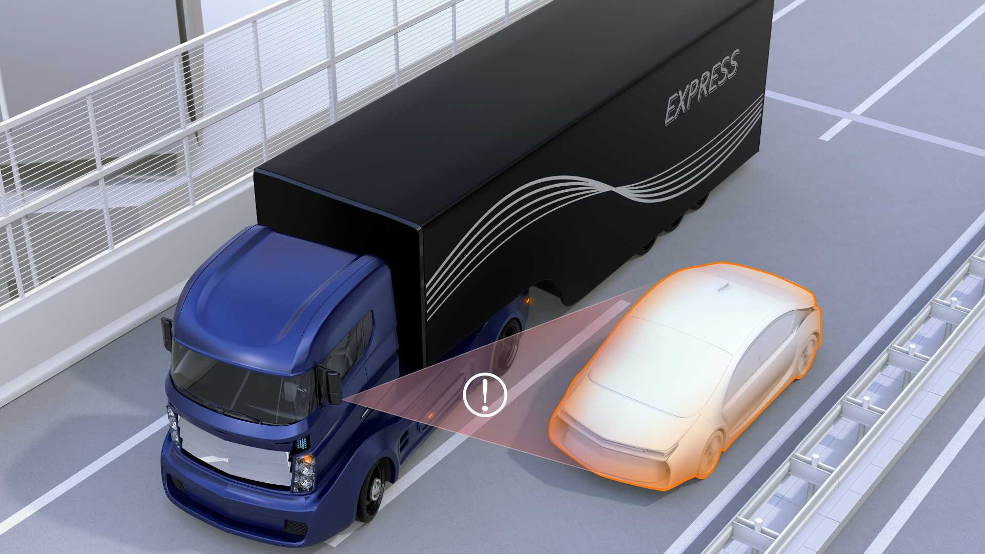

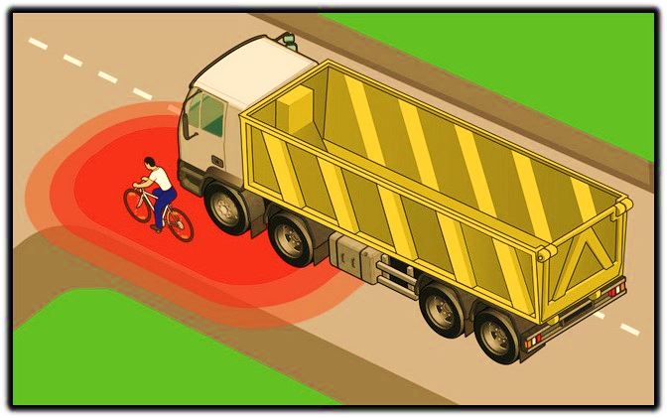

- Problem/Sorun:
Uzun ve ağır vasıta aracı kullanan şoförlerin araçlarında bulunan kör nokta bölgesinin görüş açısının zayıf olması konusunda problem yaşadıkları tespit edilmiştir. Şehir içi gibi araç yoğunluğunun fazla olduğu yerlerde bu problem daha fazla sorun teşkil etmektedir.
Aşağıdaki resimlerde kör nokta bölgesi sorunu sebebiyle oluşan veya oluşabilecek kazalara
örnekler vardır.

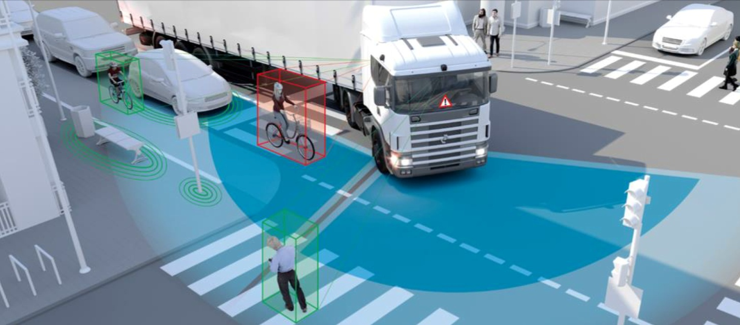

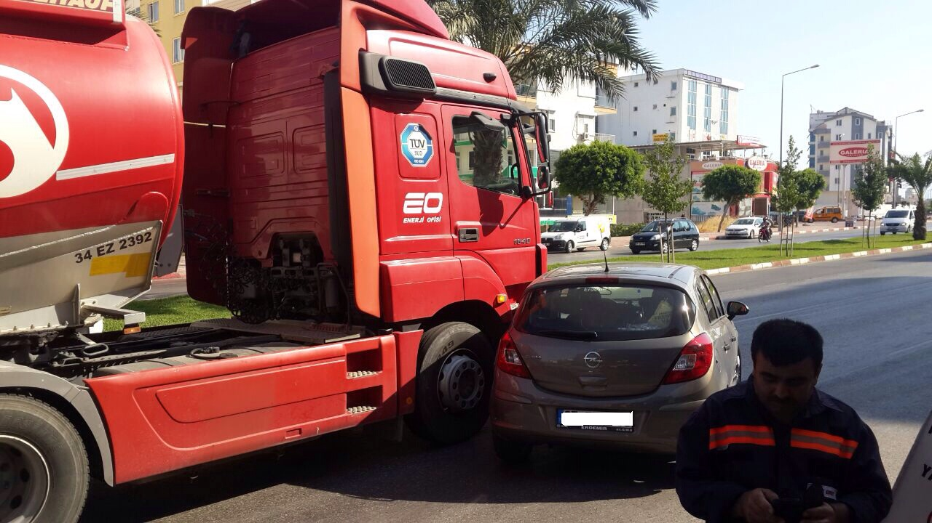

- Çözüm

Şuan için bu kör nokta bölgesinin kontrolünü sağlamak için genellikle yan aynalara ek olarak küçük bir ayna daha takılıyor ve sorun bu şekilde çözülmeye çalışılıyor. Bu durum çözüm gibi gözükse de günümüz teknolojisine çok da uygun değildir.
Biz ise araçlardaki bu sorunu günümüz çağına uygun olarak teknolojiden yararlanıp çözmeyi amaçlıyoruz. Bizim uygulayacağımız bu yöntem ile şoför yan ayna bölgesine yerleştireceğimiz ekran sayesinde yukarıda bahsedilen problem teknolojik yöntem ile çözüme kavuşmuş olacak ve oluşabilecek kazalar en aza indirilmiş olacaktır.
Günümüzde kullanılan sistemler ise henüz yaygın değildir. Biz bu sistemin daha yaygınlaşması ve kazaların en aza indirilmesini sağlamak için bu projeyi geliştirdik. Yöntem
Uzun ve ağır vasıta araçların dış yan aynasına 360 derece balık göz denilen kamera takılacak. Kameranın görüntüsü ise aracın iç kısmındaki yan ayna bölgesine yakın bir yere monte edilecek. Kamera ekranını bu bölgeye monte etmemizin sebebi ise şoför yan aynalara bakmaya aşina olduğu için kamera ekranından kör nokta bölgesini kontrol etmesini kolaylaştırmaktır.

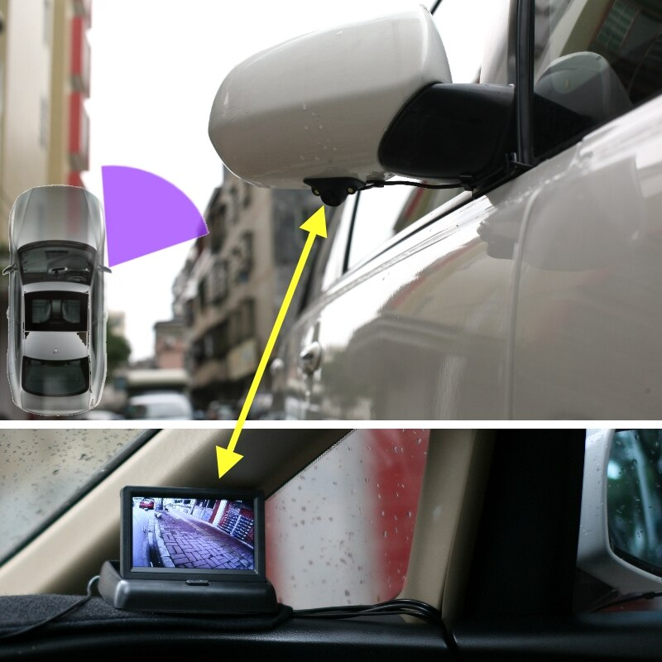

- Yenilikçi (İnovatif) Yönü

Yaptığımız araştırmalarda bizim yapmak istediğimiz kör nokta kamerası ile ilgili ülkemizde bir çalışma yapılmamıştır. Biz de teknogüvenlik takımı olarak böyle bir projenin ülkemizde yaşayan insanlarımızın can sağlığı için önemli bir ihtiyaç olduğunu ve bu sistemin ülkemizde şuana kadar yapılmadığını düşünerek bu projeyi hayata geçirmeye karar verdik.
Piyasada bulunan benzer ürünler genelde aracın ön ve arka bölgesine takılıyor ve araçları park etmeyi kolaylaştırmak için kullanılıyor. Bizim projemizde ise bunlardan farklı olarak yan bölgelerin kontrol edilmesini sağlıyor ve kazaları en aza indirmeyi amaçlıyor.

- Uygulanabilirlik

projemizin uygulanabilirlik yönü çok kolay ve basittir.Yukarıda da anlattığımız gibi araçların sağ ve sol yan aynansın alt bölgesine yerleştireceğimiz 360 derece balık gözlü kameralar ve aracın iç kısmındaki yan ayna bölgelerine koyacağımız mini led ekranlara görüntü aktarılacak. Mevcut şartlar altında projemiz destek verilirse ticari bir ürüne dönüştürülebilir ve araçlarda daha yaygın hale gelebilir.
- Tahmini Maliyet ve Proje Zaman Planlaması
Projemizin tahmini bütçesi 8000 ile 9000 Türk Lirası arasıdır. Maliyet yüksek gibi dursa da can sağlığı her şeyden daha önemli olduğunu düşünüyoruz.

Malzeme | Fiyat
Kamera 2 adet | 4000 türk lirası
Led ekran 2 adet | 4000 türk lirası
Led ışık | 200 türk lirası
Kablo vs. | 300 türk lirası

 | 1.AY | 2.AY | 3.AY | 4.AY | 5.AY | 6.AY
Literatürtaraması | X
Araç gereç teminedilmesi | X | X
Tasarım ve yazılım test edilmesi |  | X | X | X
Değerlendirmeve son testler |  |  |  | X | X | X
Rapolarma |  |  |  |  |  | X

- Proje Fikrinin Hedef Kitlesi (Kullanıcılar):
Projemizin hedef kitlesi ülkemizde araç kullana herkes ama özellikle de uzun ve ağır
vasıta aracı kullanan şoförlerdir. Ama genel olarak bütün şoförleri ve hatta bütün insanlara
fayda sağlayacaktır.

- Riskler
Projemizi olumsuz yönde etkileyecek risk olarak şoförün led ekrana bakarken dikkat dağınıklığı yaşayabileceğini söyleyebiliriz ama led ekran yan ayna bölgesine koyacağımız için çok fazla dikkat dağınıklığına yol açacağını düşünmüyoruz. Bunun dışında projemizi olumsuz yönde etkileyecek risk unsurların olmadığı kanısındayız.

- Kaynakça ve Rapor Düzeni
1- KARABULU,F, kör nokta kazası, 09.05.2022 https://www.eskisehir.net/eskisehir/kor-nokta-kaza-yaptirdi-h7304.html
2- ALAY,E, kör nokta kamera sistemi, 09.05.2022 https://www.kress.eu/en/news/news-detail/refrigerated-truck-with-blind-spot-assistance-less-stress-for-the-driver-more-safety-on-the-road.html

